ĐẠI HỌC QUỐC GIA HÀ NỘI
TRƯỜNG ĐẠI HỌC KHOA HỌC XÃ HỘI VÀ NHÂN VĂN

HƯỚNG DẪN
ĐĂNG KÝ HỒ SƠ XÉT TUYỂN ĐẠI HỌC CHÍNH QUY NĂM 2025
(Kèm theo Quyết định số 4009/QĐ-XHNV ngày 04 tháng 06 năm 2025 về việc Ban hành Thông tin tuyển sinh đại học chính quy năm 2025 và Quyết định điều chỉnh bổ sung Thông tin tuyển sinh đại học chính quy năm 2025 theo Quyết định số 4079/QĐ-XHNV, ngày 06 tháng 6 năm 2025 của Hiệu trưởng Trường Đại học KHXH&NV)

- NỘP HỒ SƠ TRỰC TIẾP: Đối tượng Xét tuyển thẳng và ưu tiên xét tuyển theo Quy chế tuyển sinh hiện hành của Bộ Giáo dục và Đào tạo
- Chuẩn bị hồ sơ

STT | Đối tượng | Giấy tờ phải nộp
1 | Anh hùng lao động, Anh hùng lực lượng vũ trang nhân dân, Chiến sĩ thi đua toàn quốc | - Phiếu đăng ký xét tuyển (MẪU 01A)  - Giấy chứng nhận  - Học bạ THPT
2 | Thí sinh đoạt giải nhất, nhì, ba trong kỳ thi chọn học sinh giỏi quốc gia, quốc tế (các môn đạt giải được xét tuyển vào các ngành/CTĐT quy định tại Phụ lục 01 hoặc cuộc thi khoa học, kỹ thuật cấp quốc gia, quốc tế (có nội dung dự án, đề tài nghiên cứu khoa học thuộc lĩnh vực Khoa học xã hội và hành vi do Hội đồng tuyển sinh quyết định) do Bộ GD&ĐT tổ chức và cử tham gia; thời gian đoạt giải không quá 3 năm tính tới thời điểm xét tuyển thẳng. | - Phiếu đăng ký xét tuyển (MẪU 01B)  - Giấy chứng nhận đoạt giải  - Học bạ THPT
3 | Thí sinh là người dân tộc thiểu số rất ít người theo quy định hiện hành của Chính phủ | Phiếu đăng ký (MẪU 02), giấy khai sinh hoặc quyết định xác định dân tộc của cấp có thẩm quyền
4 | Thí sinh 20 huyện nghèo biên giới, hải đảo thuộc khu vực Tây Nam Bộ hoặc có nơi thường trú từ 3 năm trở lên, học 3 năm và tốt nghiệp THPT tại các huyện nghèo (học sinh học phổ thông dân tộc nội trú tính theo nơi thường trú) theo quy định của Chính phủ, Thủ tướng Chính phủ xét tuyển vào các ngành/CTĐT quy định (sau đây gọi chung là dân tộc thiểu số) tại Phụ lục 02. | Phiếu đăng ký (MẪU 02), học bạ THPT, Xác nhận thường trú tại huyện nghèo hoặc xác nhận thường 3 năm trở lên
5 | Thí sinh là người khuyết tật nặng có giấy xác nhận khuyết tật của cơ quan có thẩm quyền cấp theo quy định, đảm bảo khả năng theo học một số ngành phù hợp quy định tại Phụ lục 02 và do Hội đồng tuyển sinh quyết định. | - Phiếu đăng ký (MẪU 03)  - Giấy xác nhận "Khuyết tật nặng hoặc đặc biệt nặng" của UBND xã/phường/thị trấn nơi thí sinh thường trú cấp.  - Học bạ THPT
6 | Thí sinh là học sinh dự bị đại học dân tộc (DBĐH) được các Trường đào tạo dự bị đại học dân tộc gửi hồ sơ về Trường ĐHKHXH&NV theo hướng dẫn và xét tuyển vào các ngành/CTĐT quy định tại Phụ lục 02. | -Thực hiện theo công văn số 3349/XHNV-ĐT ngày 28/4/2025 của Hiệu trưởng trường ĐHKHXH&NV
06 | Thí sinh đã tham gia Chương trình VNU 12+ | - Phiếu đăng kí (MẪU 04)  - Giấy xác nhận Kết quả học tập của 3 học phần trong chương trình đào tạo đại học, do ĐHQGHN công bố hàng năm đã tích lũy để tính GPA xác định điểm cộng

Lưu ý: Những minh chứng giấy chứng nhận, học bạ THPT, bằng tốt nghiệp THPT, điểm thi tốt nghiệp THPT, giấy xác nhận khuyết tật, giấy khai sinh, giấy xác nhận nơi thường trú phải photo công chứng.

1.2.Thời gian và hình thức nộp hồ sơ
- Thời gian nộp hồ sơ:
- Thời gian nộp hồ sơ: ngày 16/6/2025 đến 17h00 ngày 30/6/2025.
- Hình thức nộp hồ sơ:
Thí sinh gửi hồ sơ đăng ký (1/ Phiếu đăng ký xét tuyển theo mẫu của Trường ĐHKHXH&NV; 2/ Photo công chứng học bạ THPT; 3/ Photo công chứng minh chứng nơi thường trú từ 3 năm trở lên, học 3 năm và tốt nghiệp THPT tại các xã đặc biệt khó khăn theo quy định của Chính phủ, Thủ tướng Chính phủ; 4/ Minh chứng đạt giải trong kỳ thi Olympic quốc tế, quốc gia (nếu có)) theo đường bưu điện (hồ sơ hợp lệ sẽ tín theo dấu bưu điện) hoặc nộp trực tiếp về Hội đồng tuyển sinh Trường ĐHKHXH&NV theo địa chỉ: Phòng Đào tạo (Bộ phận tuyển sinh), Trường Đại học Khoa học Xã hội và Nhân văn, 336 Nguyễn Trãi, Thanh Xuân, Hà Nội. Điện thoại: 0862.155.299.
- Lệ phí đăng ký xét tuyển (50.000đ/hồ sơ) bằng hình thức chuyển khoản (không bỏ tiền vào hồ sơ hay gửi qua bưu điện):
- Số tài khoản: 1003646101 Ngân hàng Sài Gòn - Hà Nội (SHB),
- Đơn vị thụ hưởng: Trường Đại học Khoa học Xã hội và Nhân văn
- Nội dung chuyển khoản: (Số CMT/CCCD) (Họ tên) (Lephixettuyen2025)
(Ví dụ: 000120003500 Nguyen Minh Anh Lephixettuyen2025)
Thí sinh đăng ký Xét tuyển thẳng và ưu tiên xét tuyển theo Quy chế tuyển sinh hiện hành của Bộ Giáo dục và Đào tạo đăng ký nguyện vọng trên hệ thống của Bộ GD&ĐT (qua Cổng thông tin tuyển sinh của Bộ GD&ĐT) theo kế hoạch chung và hướng dẫn của Bộ GD&ĐT (từ 16/7/2025 đến 17h00 ngày 28/7/2025).
*Lưu ý: Hồ sơ không đủ điều kiện xét tuyển nếu thiếu một trong các minh chứng cần nộp.
Phụ lục 01
DANH MỤC CÁC MÔN/LĨNH VỰC ĐẠT GIẢI ĐƯỢC ĐĂNG KÝ
XÉT TUYỂN THẲNG ĐẠI HỌC CHÍNH QUY NĂM 2025
(Kèm theo Quyết định số 4009/QĐ-XHNV ngày 04 tháng 06 năm 2025 về việc Ban hành Thông tin tuyển sinh đại học chính quy năm 2025
của Hiệu trưởng Trường Đại học KHXH&NV)
TT | Tên ngành | Mã ngành xét tuyển | Kỳ thi học sinh giỏi quốc gia, quốc tế do Bộ GD&ĐT cử |  |  |  |  |  |  | Cuộc thi Khoa học, kỹ thuật quốc gia và quốc tế do Bộ GD&ĐT cử đi thuộc lĩnh vực Khoa học xã hội và hành vi | Chỉ tiêu
TT | Tên ngành | Mã ngành xét tuyển | Toán | Ngữ văn | Tiếng Anh | Tiếng Trung Quốc | Lịch sử | Địa lí | Tiếng Nhật |  | Chỉ tiêu
01 | Báo chí | QHX01 | X | X | X |  | X | X |  |  | 10
02 | Chính trị học | QHX02 | X | X | X |  | X | X |  | X | 05
03 | Công tác xã hội | QHX03 | X | X | X |  | X | X |  |  | 05
04 | Điện ảnh và nghệ thuật đại chúng | QHX04 | X | X | X |  | X | X |  |  | 05
05 | Đông Nam Á học | QHX05 | X | X | X |  | X | X |  | X | 05
06 | Đông phương học | QHX06 | X | X | X | X | X | X |  | X | 10
07 | Hán Nôm | QHX07 | X | X | X | X | X | X |  |  | 05
08 | Hàn Quốc học | QHX08 | X | X | X |  | X | X |  | X | 05
09 | Khoa học quản lý | QHX09 | X | X | X |  | X | X |  |  | 10
10 | Lịch sử | QHX10 | X | X | X |  | X | X |  |  | 10
11 | Lưu trữ học | QHX11 | X | X | X |  | X | X |  |  | 05
12 | Ngôn ngữ học | QHX12 | X | X | X |  | X | X |  |  | 05
13 | Nhân học | QHX13 | X | X | X |  | X | X |  | X | 05
14 | Nhật Bản học | QHX14 | X | X | X |  |  |  | X | X | 05
15 | Quan hệ công chúng | QHX15 | X | X | X |  | X | X |  |  | 10
16 | Quản lý thông tin | QHX16 | X | X | X |  | X | X |  |  | 10
17 | Quản trị dịch vụ du lịch và lữ hành | QHX17 | X | X | X |  | X | X |  |  | 10
18 | Quản trị khách sạn | QHX18 | X | X | X |  | X | X |  |  | 10
19 | Quản trị văn phòng | QHX19 | X | X | X |  | X | X |  |  | 10
20 | Quốc tế học | QHX20 | X | X | X |  | X | X |  | X | 10
21 | Tâm lý học | QHX21 | X | X | X |  | X | X |  | X | 10
22 | Thông tin - Thư viện | QHX22 | X | X | X |  | X | X |  |  | 05
23 | Tôn giáo học | QHX23 | X | X | X |  | X | X |  |  | 05
24 | Triết học | QHX24 | X | X | X |  | X | X |  |  | 05
25 | Văn hóa học | QHX25 | X | X | X |  | X | X |  |  | 05
26 | Văn học | QHX26 | X | X | X |  | X | X |  |  | 10
27 | Việt Nam học | QHX27 | X | X | X |  | X | X |  | X | 05
28 | Xã hội học | QHX28 | X | X | X |  | X | X |  | X | 05

Phụ lục 2

CHỈ TIÊU VÀ ĐIỀU KIỆN XÉT TUYỂN
VỚI ĐỐI TƯỢNG DỰ BỊ ĐẠI HỌC, ĐỐI TƯỢNG DÂN TỘC THIỂU SỐ, ĐỐI TƯỢNG HỌC SINH KHUYẾT TẬT NẶNG
(Kèm theo Quyết định số 4009/QĐ-XHNV ngày 04 tháng 06 năm 2025 về việc Ban hành Thông tin tuyển sinh đại học chính quy năm 2025 của Hiệu trưởng Trường Đại học KHXH&NV)

TT | Mã ngành | Tên ngành học | Chỉ tiêu
TT | Mã ngành | Tên ngành học | Dự bị đại học | Đối tượng dân tộc thiểu số | Đối tượng học sinh khuyết tật nặng
 | QHX02 | Chính trị học | 02 | 01 | 01
 | QHX03 | Công tác xã hội | 02 | 01 | 02
 | QHX10 | Lịch sử | 02 | 01 | 01
 | QHX11 | Lưu trữ học | 02 | 01 | 01
 | QHX12 | Ngôn ngữ học | 02 | 01 | 01
 | QHX13 | Nhân học | 02 | 01 | 01
 | QHX22 | Thông tin - Thư viện | 02 | 01 | 01
 | QHX23 | Tôn giáo học | 02 | 01 | 01
 | QHX24 | Triết học | 02 | 01 | 01

(ấn định 09 ngành)

MẪU 01A
ĐẠI HỌC QUỐC GIA HÀ NỘI  TRƯỜNG ĐẠI HỌC KHOA HỌC  XÃ HỘI VÀ NHÂN VĂN | CỘNG HÒA XÃ HỘI CHỦ NGHĨA VIỆT NAM  Độc lập - Tự do - Hạnh phúc  Ảnh 4x6
PHIẾU ĐĂNG KÝ XÉT TUYỂN THẲNG, ƯU TIÊN XÉT TUYỂN
VÀO ĐẠI HỌC NĂM 2025
(Sử dụng cho thí sinh diện xét tuyển Anh hùng lao động, Anh hùng lực lượng vũ trang nhân dân, Chiến sĩ thi đua toàn quốc)

1. Họ và tên thí sinh (Viết đúng như giấy khai sinh bằng chữ in hoa có dấu)
...................................................................................... (nữ ghi 1, nam ghi 0) | Giới

2. Ngày, tháng và 2 số cuối của năm sinh:

(Nếu ngày và tháng năm sinh nhỏ hơn 10 thì ghi số 0 vào ô đầu)

ngày tháng năm
3. Số CMND/CCCD (như hồ sơ đăng ký dự thi)

4. Điện thoại (như hồ sơ đăng ký dự thi): ………………………………………………………….

5. Email:……………………………………6. Nơi sinh (tỉnh, thành phố): .....................................

7. Năm tốt nghiệp THPT ..................................8. Số báo danh thi THPT:……………………

9. Đăng ký xét tuyển thẳng hoặc ưu tiên xét tuyển thẳng vào CSĐT/ngành học:

(thí sinh đánh dấu X vào 1 trong 2 nhóm đối tượng: xét tuyển thẳng hoặc ưu tiên xét tuyển)
Số TT | Mã trường | Mã ngành/CTĐT | Tên ngành/CTĐT | Xét tuyển thẳng | Ưu tiên xét tuyển
1
2
3
…
…
10. Địa chỉ báo tin:
.............................................................................................................................................................
……………………Điện thoại:………………………..Email:…………………………………

Tôi xin cam đoan những lời khi trên là đúng sự thật. Nếu sai tôi xin hoàn toàn chịu trách nhiệm.
Xác nhận thí sinh khai hồ sơ này là học sinh lớp 12 trường THPT ................................................................. đã khai đúng sự thật.  Ngày .......... tháng ........ năm 2025  Hiệu trưởng  (Ký tên, đóng dấu) | Ngày ....... tháng …... năm 2025  Chữ ký của thí sinh

MẪU 01B
ĐẠI HỌC QUỐC GIA HÀ NỘI  TRƯỜNG ĐẠI HỌC KHOA HỌC  XÃ HỘI VÀ NHÂN VĂN | CỘNG HÒA XÃ HỘI CHỦ NGHĨA VIỆT NAM  Độc lập - Tự do - Hạnh phúc  Ảnh 4x6
PHIẾU ĐĂNG KÝ XÉT TUYỂN THẲNG, ƯU TIÊN XÉT TUYỂN
VÀO ĐẠI HỌC NĂM 2025
(Sử dụng cho thí sinh diện xét tuyển thẳng, ưu tiên xét tuyển theo
quy định tại khoản 1, 2 Điều 8 của Quy chế tuyển sinh)

1. Họ và tên thí sinh (Viết đúng như giấy khai sinh bằng chữ in hoa có dấu)
...................................................................................... (nữ ghi 1, nam ghi 0) | Giới

2. Ngày, tháng và 2 số cuối của năm sinh:

(Nếu ngày và tháng năm sinh nhỏ hơn 10 thì ghi số 0 vào ô đầu)

ngày tháng năm
3. Số CMND/CCCD (như hồ sơ đăng ký dự thi)

4. Điện thoại (như hồ sơ đăng ký dự thi): ………………………………………………………….

5. Email:……………………………………6. Nơi sinh (tỉnh, thành phố): .....................................

7. Năm tốt nghiệp THPT ..................................8. Số báo danh thi THPT:……………………

9. Năm đoạt giải:...........................................10. Môn đoạt giải, loại giải, huy chương:
 |  | Môn đoạt giải |  | Loại giải, loại huy chương

11. Trong đội tuyển Olympic khu vực và quốc tế năm …............. môn:.......................................

12. Đăng ký xét tuyển thẳng hoặc ưu tiên xét tuyển thẳng vào CSĐT/ngành học:

(thí sinh đánh dấu X vào 1 trong 2 nhóm đối tượng: xét tuyển thẳng hoặc ưu tiên xét tuyển)
Số TT | Mã trường | Mã ngành/CTĐT | Tên ngành/CTĐT | Xét tuyển thẳng | Ưu tiên xét tuyển
1
2
3
…
…
13. Địa chỉ báo tin:
.............................................................................................................................................................
……………………Điện thoại:………………………..Email:…………………………………
Tôi xin cam đoan những lời khi trên là đúng sự thật. Nếu sai tôi xin hoàn toàn chịu trách nhiệm.
Xác nhận thí sinh khai hồ sơ này là học sinh lớp 12 trường THPT ................................................................. đã khai đúng sự thật.  Ngày .......... tháng ........ năm 2025  Hiệu trưởng  (Ký tên, đóng dấu) | Ngày ....... tháng …... năm 2025  Chữ ký của thí sinh
MẪU 02
ĐẠI HỌC QUỐC GIA HÀ NỘI  TRƯỜNG ĐẠI HỌC KHOA HỌC  XÃ HỘI VÀ NHÂN VĂN | CỘNG HÒA XÃ HỘI CHỦ NGHĨA VIỆT NAM  Độc lập - Tự do - Hạnh phúc  Ảnh 4x6

PHIẾU ĐĂNG KÝ XÉT TUYỂN THẲNG
VÀO ĐẠI HỌC NĂM 2025
(Sử dụng cho thí sinh diện xét tuyển thẳng theo quy định tại
điểm b, c, khoản 4 Điều 8 của Quy chế tuyển sinh)

1. Họ và tên thí sinh (Viết đúng như giấy khai sinh bằng chữ in hoa có dấu)
.............................................................................. (nữ ghi 1, nam ghi 0) | Giới

2. Ngày, tháng và 2 số cuối của năm sinh

(Nếu ngày và tháng năm sinh nhỏ hơn 10 thì ghi số 0 vào ô đầu)

ngày tháng năm
3. Số CMND/CCCD (như hồ sơ đăng ký dự thi):

4. Điện thoại: ……………………………… Email:……………………………………………….

5. Hộ khẩu thường trú (Ghi rõ xã, huyện, tỉnh).................................................................................

……………………………………………………………………………………………………………………..

6. Dân tộc: ......................................................................

7. Nơi học THPT hoặc tương đương:
- Năm lớp 10: ............................. ...............................................................................................

- Năm lớp 11: .............................................................................................................................

- Năm lớp 12: .............................................................................................................................

8. Năm tốt nghiệp THPT:……………………Số báo danh thi THPT:……………………………

9. Học lực: Năm lớp 10: ………..; Năm lớp 11: ………..; Năm lớp 12: ………..;

10. Đăng ký xét tuyển thẳng vào CSĐT/ngành học:

Số TT | Mã trường  (chữ in hoa) | Mã ngành/CTĐT | Tên ngành/CTĐT
1
2
3
…
11. Địa chỉ báo tin:
...............................................................................................................................
……………………Điện thoại:………………………..Email:…………………………………
Tôi xin cam đoan những lời khai trên là đúng sự thật. Nếu sai tôi hoàn toàn chịu trách nhiệm.
Xác nhận thí sinh khai hồ sơ này là học sinh lớp 12 Trường THPT.............................................. đã khai đúng sự thật.  Ngày .......... tháng ........ năm 2025  Hiệu trưởng  (Ký tên, đóng dấu) | Ngày ....... tháng ........ năm 2025  Chữ ký của thí sinh

MẪU 03

Ảnh 4x6
ĐẠI HỌC QUỐC GIA HÀ NỘI  TRƯỜNG ĐẠI HỌC KHOA HỌC  XÃ HỘI VÀ NHÂN VĂN | CỘNG HÒA XÃ HỘI CHỦ NGHĨA VIỆT NAM  Độc lập - Tự do - Hạnh phúc

PHIẾU ĐĂNG KÝ XÉT TUYỂN THẲNG
VÀO ĐẠI HỌC NĂM 2025
(Sử dụng cho thí sinh là người khuyết tật đặc nặng)

1. Họ và tên thí sinh (Viết đúng như giấy khai sinh bằng chữ in hoa có dấu)
.............................................................................. (nữ ghi 1, nam ghi 0) | Giới

2. Ngày, tháng và 2 số cuối của năm sinh

(Nếu ngày và tháng năm sinh nhỏ hơn 10 thì ghi số 0 vào ô đầu)

ngày tháng năm
3. Số CMND/CCCD:

4. Điện thoại: …………………………… Email:……………………………………………………

5. Hộ khẩu thường trú (Ghi rõ xã, huyện, tỉnh)..............................................................................

………………………………………………………………………………….

6. Dân tộc: ..............................

7. Loại thương tật:…………………………………… 8. Hạng thương tật:………………………………

9. Nơi học THPT hoặc tương đương:
- Năm lớp 10: ............................. ................................................................................

- Năm lớp 11: ..............................................................................................................

- Năm lớp 12: ..............................................................................................................

10. Năm tốt nghiệp THPT:……………………

11. Học lực: Năm lớp 10: ………..; Năm lớp 11: ………..; Năm lớp 12: ………..;

12. Đăng ký xét tuyển thẳng vào trường/ngành học:
Số TT | Mã trường (chữ in hoa) | Mã ngành/Nhóm ngành | Tên ngành/Nhóm ngành
1
2
3
…..
13. Địa chỉ báo tin: .....................................................................................................................................................
……………………Điện thoại:………………………..Email:…………………………………
Tôi xin cam đoan những lời khai trên là đúng sự thật. Nếu sai tôi hoàn toàn chịu trách nhiệm.
Xác nhận thí sinh khai hồ sơ này là học sinh lớp 12 trường.......................................................... đã khai đúng sự thật.  Ngày .......... tháng ........ năm 202…  Hiệu trưởng  (Ký tên, đóng dấu) | Ngày ....... tháng ........ năm 202…  Chữ ký của thí sinh

MẪU 04
ĐẠI HỌC QUỐC GIA HÀ NỘI  TRƯỜNG ĐẠI HỌC KHOA HỌC  XÃ HỘI VÀ NHÂN VĂN | CỘNG HÒA XÃ HỘI CHỦ NGHĨA VIỆT NAM  Độc lập - Tự do - Hạnh phúc  Ảnh 4x6
PHIẾU ĐĂNG KÝ THÔNG TIN THÍ SINH
VÀO ĐẠI HỌC NĂM 2025
(Sử dụng cho thí sinh VNU 12+)

1. Họ và tên thí sinh (Viết đúng như giấy khai sinh bằng chữ in hoa có dấu)
...................................................................................... (nữ ghi 1, nam ghi 0) | Giới

2. Ngày, tháng và 2 số cuối của năm sinh:

(Nếu ngày và tháng năm sinh nhỏ hơn 10 thì ghi số 0 vào ô đầu)

ngày tháng năm
3. Số CMND/CCCD (như hồ sơ đăng ký dự thi)

4. Điện thoại (như hồ sơ đăng ký dự thi): ………………………………………………………….

5. Email:……………………………………6. Nơi sinh (tỉnh, thành phố): .....................................

7. Năm tốt nghiệp THPT ..................................8. Số báo danh thi THPT (nếu có):……………
9. Địa chỉ báo tin:........................................................................................................................

……………………Điện thoại:………………………..Email:…………………………………
Tôi xin cam đoan những lời khi trên là đúng sự thật. Nếu sai tôi xin hoàn toàn chịu trách nhiệm.
Xác nhận thí sinh khai hồ sơ này là học sinh lớp 12 trường THPT ................................................................. đã khai đúng sự thật.  Ngày .......... tháng ........ năm 2025  Hiệu trưởng  (Ký tên, đóng dấu) | Ngày ....... tháng …... năm 2025  Chữ ký của thí sinh

ĐẠI HỌC QUỐC GIA HÀ NỘI  TRƯỜNG ĐẠI HỌC KHOA HỌC  XÃ HỘI VÀ NHÂN VĂN | CỘNG HÒA XÃ HỘI CHỦ NGHĨA VIỆT NAM  Độc lập - Tự do - Hạnh phúc

HỒ SƠ ĐĂNG KÝ XÉT TUYỂN THẲNG, ƯU TIÊN XÉT TUYỂN
VÀO ĐẠI HỌC NĂM 2025
……………...
(Mã phương thức xét tuyển)
(dán vào bìa hồ sơ khi nộp trực tiếp)

I. THÔNG TIN THÍ SINH
1. Họ và tên thí sinh (Viết đúng như giấy khai sinh bằng chữ in hoa có dấu)
...................................................................................... ……………………………....

2. Ngày, tháng và 2 số cuối của năm sinh:

(Nếu ngày và tháng năm sinh nhỏ hơn 10 thì ghi số 0 vào ô đầu)

ngày tháng năm
3. Số CMND/CCCD (như hồ sơ đăng ký dự thi)

4. Điện thoại (như hồ sơ đăng ký dự thi): ……………………………………………………

5. Email:…………………………………………………………………………………

II. HỒ SƠ BAO GỒM:
1)
2)
3)
4)
5)
6)

- NỘP HỒ SƠ TRỰC TUYẾN: Chứng chỉ HSA, SAT, chứng nhận giải cuộc thi Olympic bậc THPT của ĐHQGHN, cuộc thi học sinh giỏi bậc THPT, học sinh giỏi cấp tỉnh/thành phố trực thuộc Trung ương, chứng chỉ tiếng anh, chứng chỉ quốc tế.

- CÁC MINH CHỨNG CẦN CHUẨN BỊ

STT | Diện xét tuyển | Minh chứng cần tải lên
1 | Thí sinh có điểm thi HSA còn hạn sử dụng tính đến ngày hết hạn nộp hồ sơ đăng kí trên cổng đăng kí của Trường ĐHKHXH&NV (thời hạn sử dụng 02 năm kể từ ngày dự thi). | File giấy chứng nhận HSA, SAT, chứng nhận giải, chứng chỉ tiếng anh, chứng chỉ ngoại ngữ quốc tế (định dạng ảnh file .jpg và .png)  Lưu ý: Cần chụp hoặc scan từ bản gốc (không chụp hoặc scan từ bản photo hoặc photo công chứng)
2 | Thí sinh có kết quả trong kỳ thi chuẩn hóa SAT (Scholastic Assessment Test, Hoa Kỳ) đạt điểm từ 1100/1600 trở lên cần đăng kí gửi kết quả về ĐHQGHN (thí sinh không đăng kí gửi kết quả về ĐHQGHN thì hồ sơ sẽ không hợp lệ) Mã đăng ký của ĐHQGHN với tổ chức thi SAT (The College Board) là 7853-Vietnam National University-Hanoi (thí sinh cần khai báo mã đăng ký trên khi đăng ký thi SAT).
3 | Thí sinh đạt giải cuộc thi Olympic bậc THPT của ĐHQGHN, cuộc thi học sinh giỏi bậc THPT, học sinh giỏi cấp tỉnh/thành phố trực thuộc Trung ương các môn Toán, Ngữ văn, Lịch sử, Địa lý, Tiếng Anh, Tiếng Trung, Tiếng Nhật.
4 | Chứng chỉ ngoại ngữ, chứng chỉ ngoại ngữ quốc tế (tiếng Anh IELTS Academic, TOEFL iBT 72 điểm, HSK và HSKK cấp độ 4, JLPT cấp độ N3, TOPIK II cấp độ 4).

- CHỨNG CHỈ NGOẠI NGỮ, CHỨNG CHỈ QUỐC TẾ VÀ QUY ĐỔI ĐIỂM

  - Các chứng chỉ ngoại ngữ và đơn vị cấp chứng chỉ
Môn  Ngoại ngữ | Chứng chỉ đạt yêu cầu  tối thiểu ⁽*⁾ | Đơn vị cấp chứng chỉ
Tiếng Anh | IELTS Academic 5.5 điểm | - British Council (BC)  - International Development Program (IDP)
Tiếng Anh | TOEFL iBT 72 điểm | Educational Testing Service (ETS)
Tiếng  Trung Quốc | HSK và HSKK cấp độ 4 | - Văn phòng Hán ngữ đối ngoại Trung Quốc (Hanban); Ủy ban Khảo thí trình độ Hán ngữ quốc gia (The National Committee for the Test of Proficiency in Chinese)
Tiếng Nhật | JLPT cấp độ N3 | Quỹ Giao lưu Quốc tế Nhật Bản (Japan Foundation)
Tiếng Hàn | TOPIK II cấp độ 4 | Viện Giáo dục Quốc tế Quốc gia Hàn Quốc (KICE)

^{(*)} Chứng chỉ ngoại ngữ phải đủ 4 kỹ năng, trừ các chứng chỉ ngoại ngữ quốc tế khác tiếng Anh có 3 kĩ năng được công nhận là TOPIK II (tiếng Hàn), JLPT (tiếng Nhật); điểm tối thiểu từng kỹ năng là 5 điểm (theo thang điểm 10) và đối với chứng chỉ tiếng Trung điểm tối thiểu của đồng thời HSK là 180 và HSKK là 60;
(*) Chứng chỉ ngoại ngữ quốc tế đăng kí quy đổi phải còn hạn sử dụng tính đến ngày hết hạn nộp hồ sơ đăng kí trên cổng đăng kí của Trường ĐHKHXH&NV (thời hạn sử dụng 02 năm kể từ ngày dự thi). Trường ĐHKHXH&NV không chấp nhận các chứng chỉ ngoại ngữ thi online/home edition.
  - Quy đổi điểm chứng chỉ tiếng anh và các chứng chỉ quốc tế sang thang điểm 10

TT | Tiếng Anh |  | Tiếng Trung |  | Tiếng Nhật JLPT | Tiếng Hàn TOPIK II | Quy đổi điểm chứng chỉ tiếng Anh quốc tế theo thang điểm 10
TT | IELTS  Academic | TOEFL iBT | HSK | HSKK | Tiếng Nhật JLPT | Tiếng Hàn TOPIK II | Quy đổi điểm chứng chỉ tiếng Anh quốc tế theo thang điểm 10
1 | 5.5 | 72-78 | Cấp 4  (180-220) | Cấp 4 | N3 (95-124) | Cấp 4 (150-163) | 8,50
2 | 6.0 | 79-87 | Cấp 4  (221-260) | Cấp 4 | N3 (125-154) | Cấp 4 (164-176) | 9,00
3 | 6.5 | 88-95 | Cấp 4  (261-300) | Cấp 4 | N3 (155-180) | Cấp 4 (177-189) | 9,50
4 | 7.0-9.0 | 96-120 | Cấp 5,  Cấp 6 | Cấp 5, Cấp 6 | N2, N1 | Cấp 5, Cấp 6 | 10,00

- THỜI GIAN ĐĂNG KÝ TRỰC TUYẾN VÀ ĐĂNG KÝ NGUYỆN VỌNG
- Thời gian đăng ký trực tuyến: ngày 16/6/2025 đến 17h00 ngày 30/6/2025.
- Đăng ký nguyện vọng xét tuyển trên hệ thống của Bộ Giáo dục và Đào tạo theo kế hoạch chung của Bộ Giáo dục và Đào tạo từ 16/7/2025 đến 17h00 ngày 28/7/2025).
3. Các bước đăng ký trực tuyến
B1. Truy cập website: Thí sinh truy cập vào website đăng ký hồ sơ trực tuyến sau:
http://tuyensinhdh.ussh.edu.vn/regdh/default.php

B2. Đăng nhập tài khoản:
- Thí sinh nhập mã xác nhận trên màn hình và bấm nút “ Đồng ý”
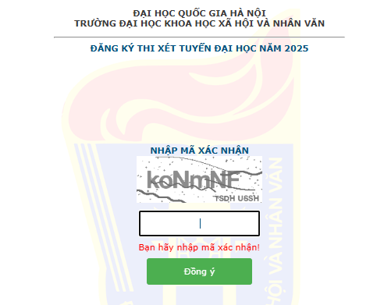

- Bấm vào dòng “Nếu bạn chưa có tài khoản đăng nhập hãy bấm vào đây để đăng ký” để đăng ký tài khoản lần đầu tiên.
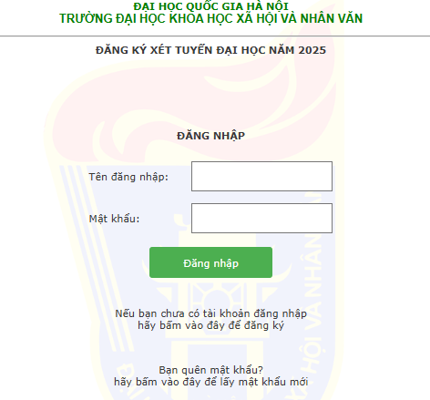

Thông báo sẽ hiển thị ra như dưới đây:
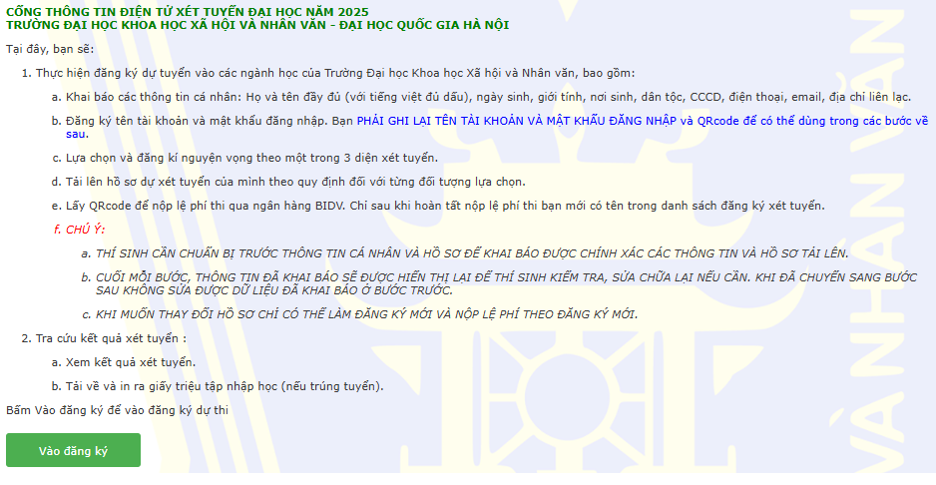
Lưu ý:
- Thí sinh đọc kĩ toàn bộ thông báo trên, tránh trường hợp bỏ sót thông tin quan trọng.
- CHÚ Ý:
  - THÍ SINH CẦN CHUẨN BỊ TRƯỚC THÔNG TIN CÁ NHÂN VÀ HỒ SƠ ĐỂ KHAI BÁO ĐƯỢC CHÍNH XÁC CÁC THÔNG TIN VÀ HỒ SƠ TẢI LÊN.
  - CUỐI MỖI BƯỚC, THÔNG TIN ĐÃ KHAI BÁO SẼ ĐƯỢC HIỂN THỊ LẠI ĐỂ THÍ SINH KIỂM TRA, SỬA CHỮA LẠI NẾU CẦN. KHI ĐÃ CHUYỂN SANG BƯỚC SAU KHÔNG SỬA ĐƯỢC DỮ LIỆU ĐÃ KHAI BÁO Ở BƯỚC TRƯỚC.
  - KHI MUỐN THAY ĐỔI HỒ SƠ CHỈ CÓ THỂ LÀM ĐĂNG KÝ MỚI VÀ NỘP LỆ PHÍ THEO ĐĂNG KÝ MỚI.
  - THÔNG TIN VỀ TUYỂN SINH ĐẠI HỌC CHÍNH QUY SẼ ĐƯỢC THÔNG BÁO TẠI WEBSITE: https://ussh.vnu.edu.vn/
- Để tiếp tục các bước tiếp theo ấn “Vào đăng ký”.

B3. Khai báo thông tin cá nhân
- Thí sinh khai báo đầy đủ, chính xác thông tin cá nhân vào các ô theo yêu cầu.
- Mục “Ngày sinh” bao gồm ngày tháng năm phân cách nhau bởi dấu “/” (Ví dụ: 25/05/2006)
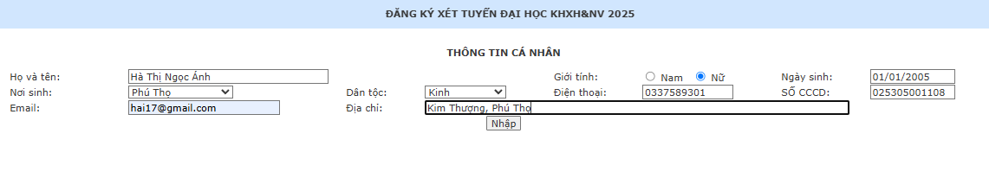
- Sau khi bấm nút “Nhập” sẽ xuất hiện thông báo để thí sinh kiểm tra lại thông tin vừa khai báo. Nếu thông tin chính xác bấm nút “Tiếp tục” để thực hiện bước tiếp theo. Nếu chưa đúng thì bấm nút “Sửa” để sửa lại thông tin (Lưu ý: Khi bấm nút “Tiếp tục” thì thí sinh sẽ không quay lại sửa thông tin được nữa.Vì vậy thí sinh cần kiểm tra kỹ thông tin cá nhân).

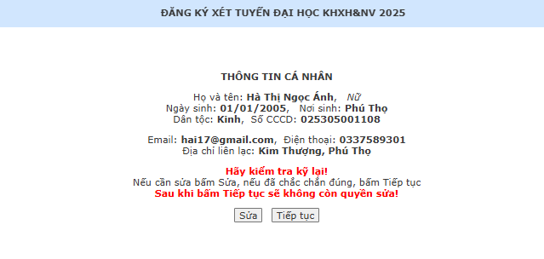

B4. Thông tin tài khoản cá nhân
- Thí sinh ghi lại tên tài khoản được hệ thống cấp  - Nhập lại tài khoản vào trường tên đăng nhập. Khai báo mật khẩu.  - Bấm nút “Nhập” để thực hiện bước tiếp theo. | 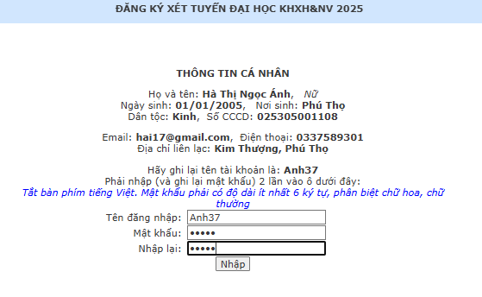

Sau khi nhập tên đăng nhập và mật khẩu hệ thống sẽ hiển thị QRcode và giao diện đăng ký nguyện vọng. Thí sinh lưu lại QRcode để đăng nhập thay cho việc nhập tên đăng nhập và mật khẩu.
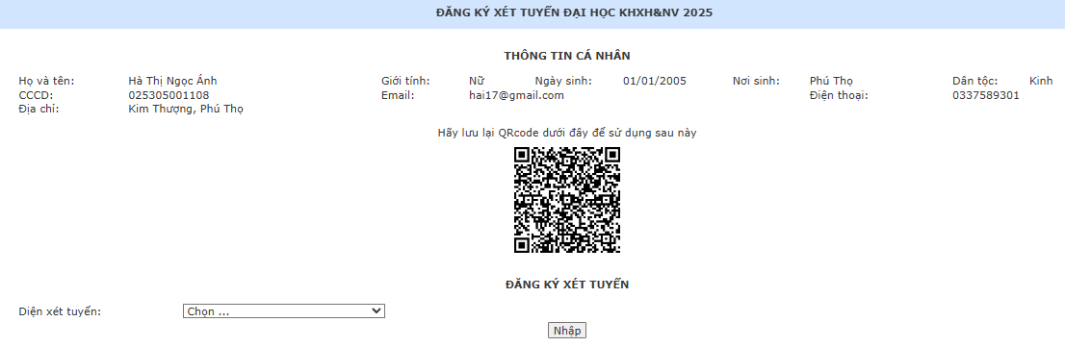
B5. Đăng ký nguyện vọng
- Thí sinh Lựa chọn diện xét tuyển:

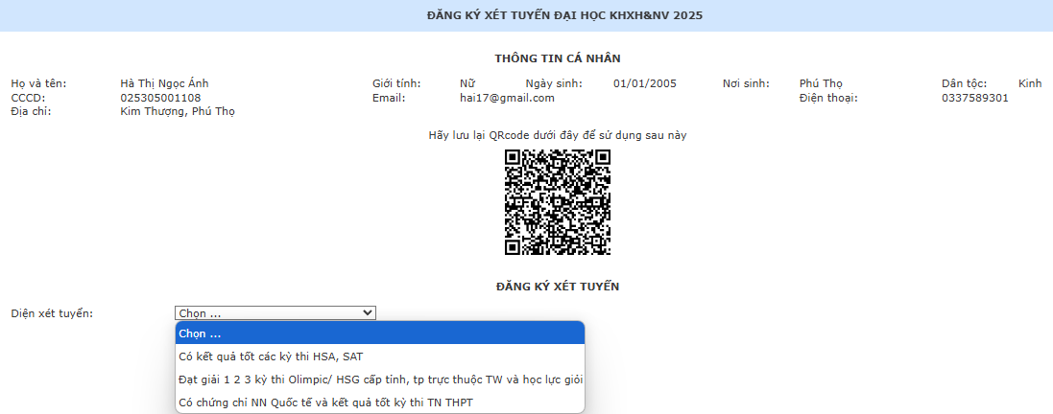

- Thí sinh bấm vào “Chọn” ở để lựa chọn loại chứng chỉ, chứng nhận:
+ Kết quả thi HSA hoặc SAT:
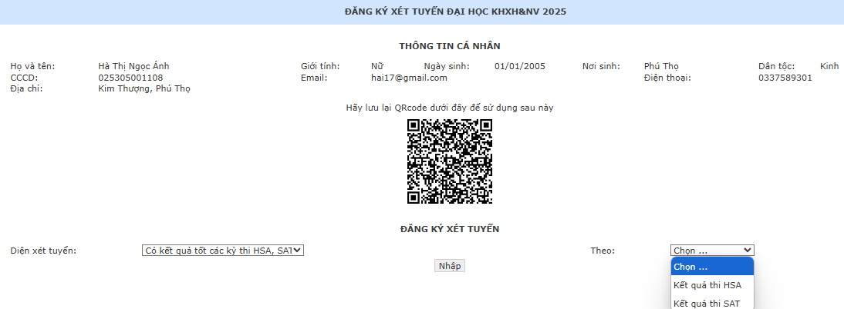

+ Đạt giải 1,2,3 kỳ thi Olympic/HSG cấp tỉnh/thành phố trực thuộc Trung ương (không xét đối với các cuộc thi HSG hệ Giáo dục thường xuyên cấp tỉnh/Thành phố trực thuộc trung ương (tổ chức độc lập với cuộc thi HSG cấp tỉnh/Thành phố trực thuộc trung ương)):
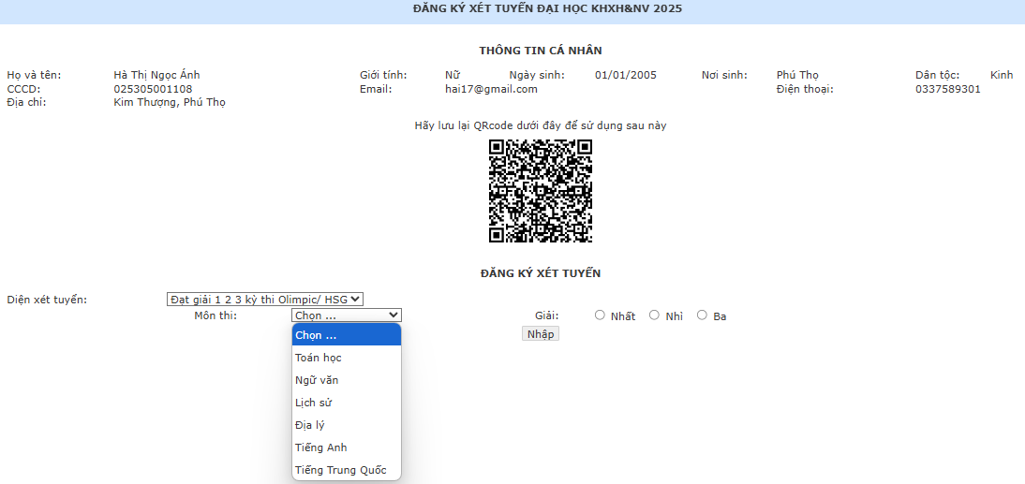

+ Chứng chỉ ngoại ngữ Quốc tế:
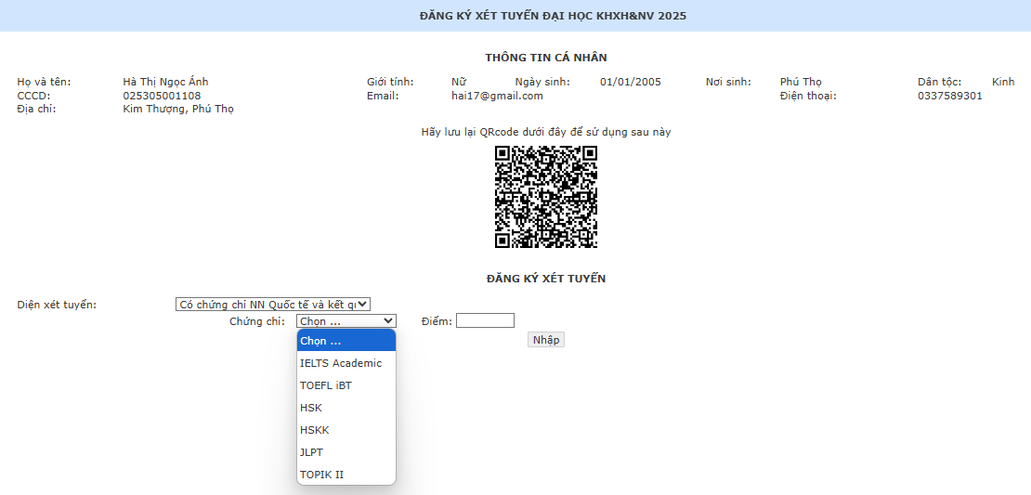
- Thí sinh kiểm tra kĩ các thông tin, nếu thông tin chính xác bấm nút “Nhập” để thực hiện bước tiếp theo.
- Thí sinh nhấn vào “Bấm vào đây để chọn tải lên thêm ảnh minh chứng”. định dạng ảnh là .jpg (hoặc.jpeg) hoặc .png Nếu ảnh chưa đúng thì nhấn “Bấm vào đây để chọn tải lên thêm ảnh minh chứng” để chọn lại ảnh. Khi chắc chắn thì bấm “Tải ảnh lên”.
B6. Nộp lệ phí dự thi
- Sau khi hoàn thành tải ảnh minh chứng nhấn vào “Bấm vào đây để lấy mã Qrcode và thanh toán lệ phí”. Cuối màn hình hiển thị mã QR code của ngân hàng để nộp lệ phí xét tuyển

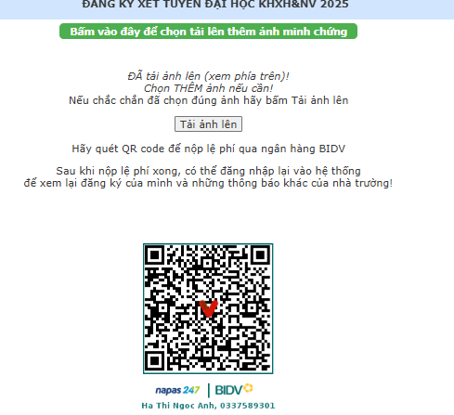

Lưu ý:
- Lệ phí cần hoàn thành khi đăng ký hồ sơ. Thí sinh không hoàn thành việc nộp lệ phí có nghĩa là Thí không đăng kí thành công. Chỉ khi nộp lệ phí xong, thí sinh MỚI CÓ TÊN CHÍNH THỨC trong danh sách đăng ký của Nhà trường. Hồ sơ sẽ xóa sau 24h nếu thí sinh chưa nộp lệ phí và phải đăng ký lại.

IV. LIÊN HỆ VÀ HỖ TRỢ TƯ VẤN
- Phòng Đào tạo (Bộ phận tuyển sinh), Nhà E, Trường Đại học KHXH&NV, 336 Nguyễn Trãi, Thanh Xuân, Hà Nội.
- Điện thoại: 0862.155.299/0243.858.3957
- Email: tuyensinh@ussh.edu.vn

